Інтегрований урок в 3 класі
Інтегровано зміст уроків , види діяльності:
українська мова, я досліджую світ, мистецтво, літературне читання.
Тема. Пізнаймо вітер.
Розширення уявлень про іменник, прикметник, дієслів. Збагачення словникового запасу дітей . Складання розповідей, міркувань.
Мета: учити спостерігати за довкіллям ; розвивати вміння зіставляти, добирати виразні мовні засоби; удосконалювати навички граматичного письма; виховувати бережне ставлення до природи.
Обладнання:. ІКТ середовище.
Хід уроку
І.Повідомлення теми уроку.
ІІ.Основна частина.
1.Читання загадки..
Хоч без крил , але літаю,
Вербі коси розплітаю.
Погойдаю в лісі гілку
Заколишу в квітці бджілку
Якщо добре розлютити
Можу шкоди наробити ( Вітер)
- Хто з вас бачив вітер?
-А як же ми довідуємось про його існування?
- Які частини мови автар використав у загадці?
2.Каліграфічна хвилинка.
Вв вітер, вітерець
Робота в зошитах.
- Запишемо спільнокореневі слова й складемо з ними словосполучення: іменник + прикметник.
Давайте згадаємо , що таке спільнокореневі слова.
Вітер (помірний, слабкий, сильний…);
вітерець (легенький, теплий, приємний…);
вітрюган (холодний, поривчастий, шалений…);
- Припишемо дії: реве, ламає, повіває, летить, наганяє, віє.
- Запишіть назви вітрів різної сили: бриз буря, тайфун, шторм, ураган. Складіть речення з одним із цих слів. Діти зачитують складені речення
- Отже , різним буває вітер . А чи можна намалювати вітер?
Звичайно, що так поет Роман Луп пише. (монітор)
Скажи – но нам ,вітер.
Якого ти кольору?
Я кольору заходу сонця.
Я кольору світанку,
Я снігового кольору,
Такий яким ти робиш мене.
3.Розгляд картин і прослуховування музики.
- Розгляд репродукції двох картин .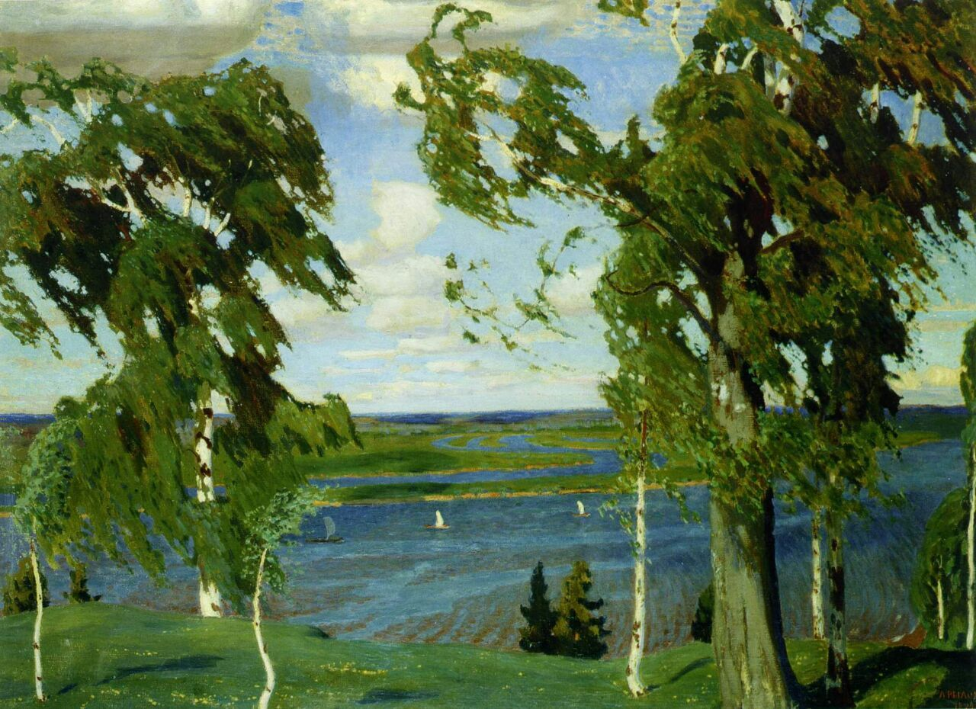

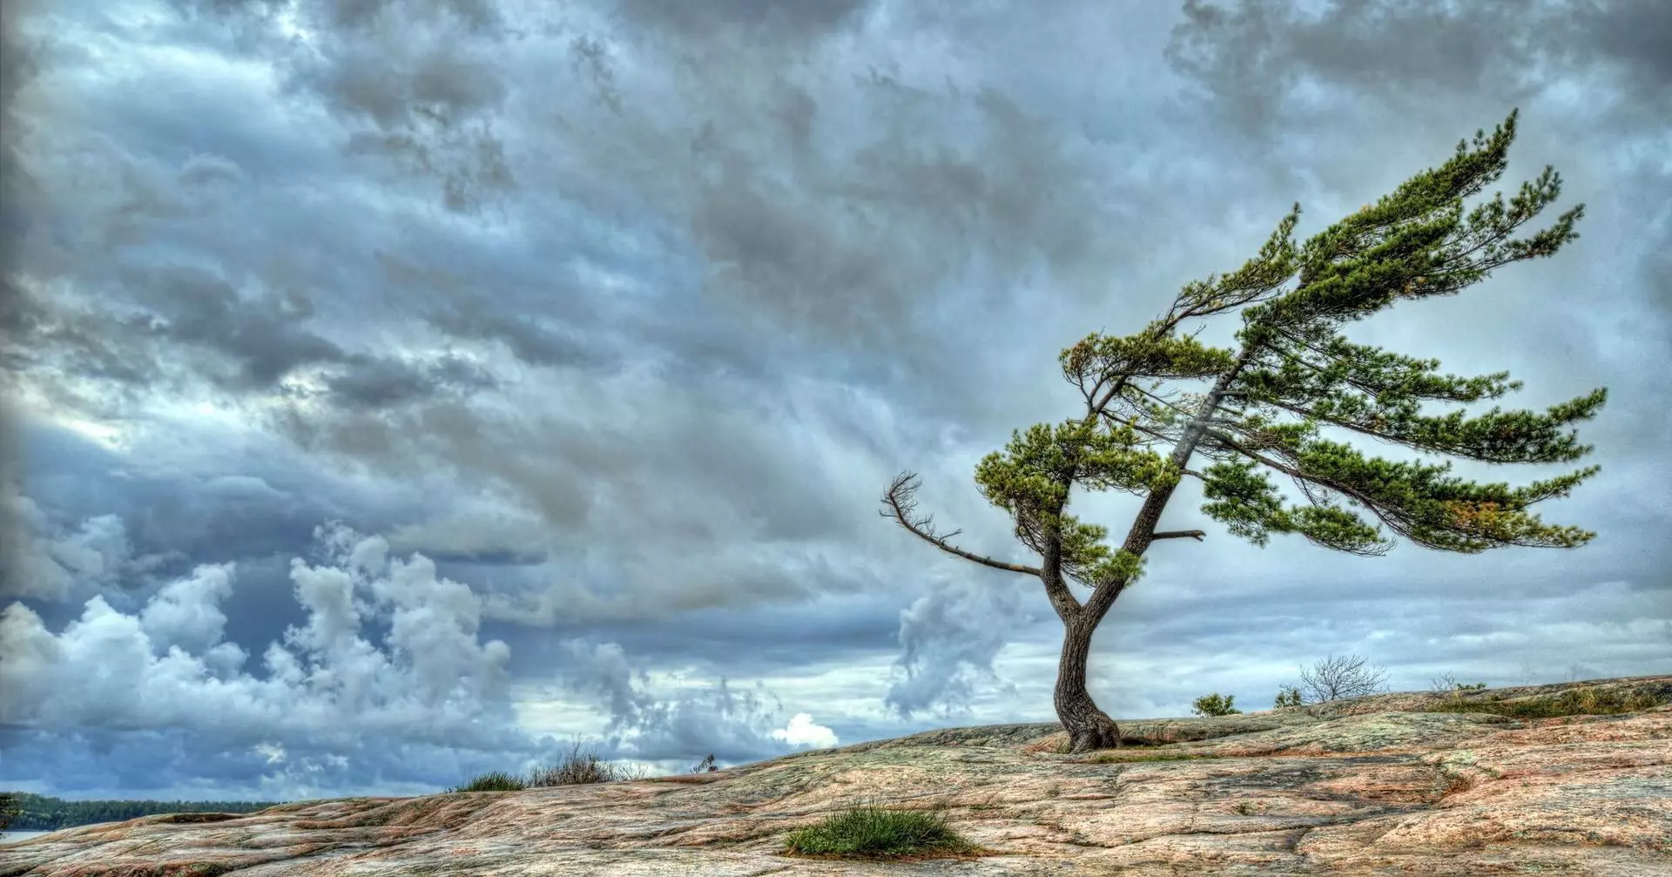

-Яке враження на вас справляють картини?
- Яким ви бачите вітер?
- На перші картині вітер розмовляє з гаєм і річкою.
І ви згадали вірш .
Написаний Т.Г.Шевченком « Вітер з гаєм розмовляє»
І ми зараз послухаємо музичний твір на слова Т.Г.Шевченка
Прослуховування музичного твору.
Яке враження на вас справила музика ?
4. Робота в групах.
Кожна група малює картину, як вона бачить вітер і презентує її.
Презентація робіт.
А яке значення має вітер ? ( Відповіді дітей)
На моніторі діти бачать бурі,шторм ,смерч.
Ось який буває різний вітер.
Про нього складено багато казок , пісень, легенд , загадок.
У нас є багато прикмет які стосуються вітру.
Наприклад : В жовтні вітер з сходу – холодна зима.
Квіти пахнуть здалеку - на вітер.
Блимають зірки – посилиться вітер.
5.Творча робота .
Складіть прислів’я про вітер і запишіть йього.
Учні зачитують свої роботи.
Ми так похвалили вітер . Невже він приносить стільки користі.
Роздуми дітей.
6.Ознайомлення з виразами.
- Існують вирази, які не можна розуміти буквально. Слід подумати, що вони означають.
(Монітор.) Шукати вітра в полі- марно шукати те, що втрачене.
Кидати слова на вітер – обіцяти і не виконувати.
Яким вітром занесло? – несподівана поява когось.
- Запишіть один з висловів та запам’ятайте його значення.
ІІІ.Рефлексія
- Що сьогодні дізнались про вітер?
- Яким він буває ?
- Що вас здивувало на уроці ?
-Чому ви навчилися?
- Які завдання для вас були важкими ?
І закінчити наш урок хочу акровіршем, загадкою.
Вихрем високо літає
І сильно шумом завиває.
Торнадом називається ,
Екологія страждає.
Руйнує все і ламає
IV. Домашне завдання.( За вибором)
Склади загадку , акровірш , прислів’я про вітер.

